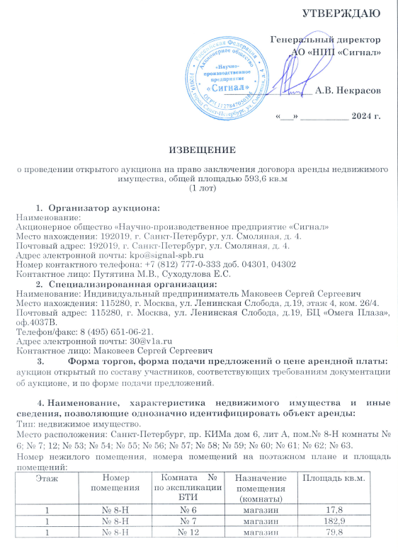

1 | № 8-Н | № 53 | магазин | 49,7
1 | № 8-Н | № 54 | магазин | 7,3
1 | № 8-Н | № 55 | магазин | 10,3
1 | № 8-Н | № 56 | магазин | 7,1
1 | № 8-Н | № 57 | магазин | 166,8
1 | № 8-Н | № 58 | магазин | 5,7
1 | № 8-Н | № 59 | магазин | 40,3
1 | № 8-Н | № 60 | магазин | 15,1
1 | № 8-Н | № 61 | магазин | 6,3
1 | № 8-Н | № 62 | магазин | 2,8
1 | № 8-Н | № 63 | магазин | 1,7
 |  |  | Итого: | 593,6 кв.м.

Общая площадь: 593,6 кв.м.
Кадастровый (или условный) номер: 78:06:0220603:1082
Подробное описание и технические характеристики имущества, указаны в части II «Техническая часть документации об аукционе».

- Целевое назначение имущества, права на которое передаются по договору аренды: под магазин.

- Начальная (минимальная) цена договора (цена лота):
Начальная (минимальная) цена договора в размере ежемесячного платежа с учетом налога на добавленную стоимость, платы за право пользования встроенными нежилыми помещениями и эксплуатационных расходов, без учета коммунальных платежей: Лот №1 – 949 760 рублей 00 копеек.

- Шаг аукциона:
5 (пять) % – 47 488 рублей 00 копеек.

- Срок действия договора аренды:
5 (пять) лет.

- Требование о внесении задатка, срок и порядок его внесения:
Размер задатка: Лот №1 – 949 760 рублей 00 копеек.
Задаток должен быть перечислен по реквизитам, указанным ниже в срок, обеспечивающий его поступление на счет получателя до даты окончания срока приема заявок на участие в аукционе.
Реквизиты счета для перечисления задатка:
Получатель: АО «НПП «Сигнал»
ИНН 7811511866
КПП 781101001
Р/с: 40702810368000007946
Банк: Ф. ОПЕРУ Банк ВТБ (ПАО)
в Санкт-Петербурге
К/сч.: 30101810200000000704
в ГУ Банка России по ЦФО
БИК 044030704

В платежном поручении в графе наименование платежа необходимо указать «Задаток по аукциону (указывается наименование аукциона, номер лота)», а также «НДС не облагается».

- Порядок подачи заявок:
Заявки на участие в аукционе подаются с «12» сентября 2024 г. по «08» октября 2024 г.
Заявки с «12» сентября 2024 г. по «07» октября 2024 г. подаются по рабочим дням пн.-чт. с 10.00 до 17.00 часов (время московское), в пт. с 10.00 до 16.00 часов (время московское), «08» октября 2024 г. заявки подаются с 09.30 до 10.00 (время московское).
Заявки подаются по адресу: 115280, г. Москва, ул. Ленинская Слобода, д.19, БЦ «Омега Плаза», оф. 4037В.
В здании Специализированной организации осуществляется пропускной режим. При проходе в здание при себе необходимо иметь паспорт или иной документ удостоверяющий личность. В случае не исполнения данного обязательства, Специализированная организация не несет никакой ответственности за своевременность подачи заявок на участие в аукционе.

Организатор аукциона может изменить срок подачи заявок на участие в аукционе, внеся изменение в документацию об аукционе.
Заявки на участие в аукционе, полученные после даты и времени окончания срока приема заявок на участие в аукционе, не рассматриваются и в тот же день возвращаются соответствующим заявителям или их уполномоченным представителям под расписку, либо путем отправления по почте заказным письмом с уведомлением о вручении.
По требованию заявителя, подавшего заявку на участие в аукционе, представитель Специализированной организации выдает расписку в получении такой заявки с указанием даты и времени ее получения, а также регистрационного номера заявки на участие в аукционе.
Заявки на участие в аукционе подаются в письменной форме.
Заявитель вправе подать только одну заявку в отношении каждого предмета аукциона (лота). При подаче двух или более заявок на участие в аукционе в отношение одного и того же лота одним заявителем при условии, что поданные ранее заявки таким заявителем не отозваны, все заявки на участие в аукционе, поданные заявителем в отношении данного лота, не рассматриваются и возвращаются заявителю.

- Срок заключения договора аренды недвижимого имущества после завершения аукциона:
Договор заключается в письменной форме в течение десяти дней со дня окончания проведения аукциона.

- Порядок ознакомления заявителей с дополнительной информацией, условиями договора аренды недвижимого имущества:
Документация об аукционе, включающая проект договора аренды, размещена на сайте - http://www.v1a.ru/ (далее – официальный сайт), а также дополнительно на сайте официальной Электронной торговой площадки Корпорации www.etprf.ru в специальном разделе для размещения информации об аренде, на сайте специализированной организации ООО «РТ-Капитал» www.rt-capital.ru и доступна для ознакомления без взимания платы.
Документация об аукционе предоставляется заявителю без взимания платы на основании заявления, поданного в письменной форме по адресу: 115280, г. Москва, ул. Ленинская Слобода, д.19, БЦ «Омега Плаза», оф. 4037В, в течение 2 (двух) рабочих дней, в электронном виде по адресу электронной почты, указанному в заявлении.
Документация об аукционе представляется с «12» сентября 2024 г. по «08» октября 2024 г.

- Место и срок подведения итогов аукциона на право заключения договора аренды:
Аукцион будет проводиться по адресу: г. Санкт-Петербург, ул. Смоляная, д. 4. Каб. 504, с 12 часов 00 минут по московскому времени «16» октября 2024 г.
В здании организации осуществляется пропускной режим. При проходе в здание при себе необходимо иметь паспорт гражданина Российской Федерации. В случае не исполнения данного обязательства, организация не несет никакой ответственности за своевременность на участие в аукционе.

